**รายชื่อสมาชิกในกลุ่ม**

1.___สุชาครีย์ เพชรหนู_____รหัสนักศึกษา_____64120501032____

2. __ธนวัฒน์ ศรีทองกูร________รหัสนักศึกษา____64120501019____

**ชื่อโปรเจค : Quick Block**

การออกแบบลักษณะภายนอกของ website (วาดรูป ลงสีได้ ใช้โปรแกรมใดๆ ก็ได้) นศ. จะทำตามที่ออกแบบไว้ได้อย่างไร และตอนนี้ นศ. ทำได้ถึงขั้นไหนแล้ว และพบปัญหาในการทำหรือไม่อย่างไร :



หน้า Login



หน้า Register

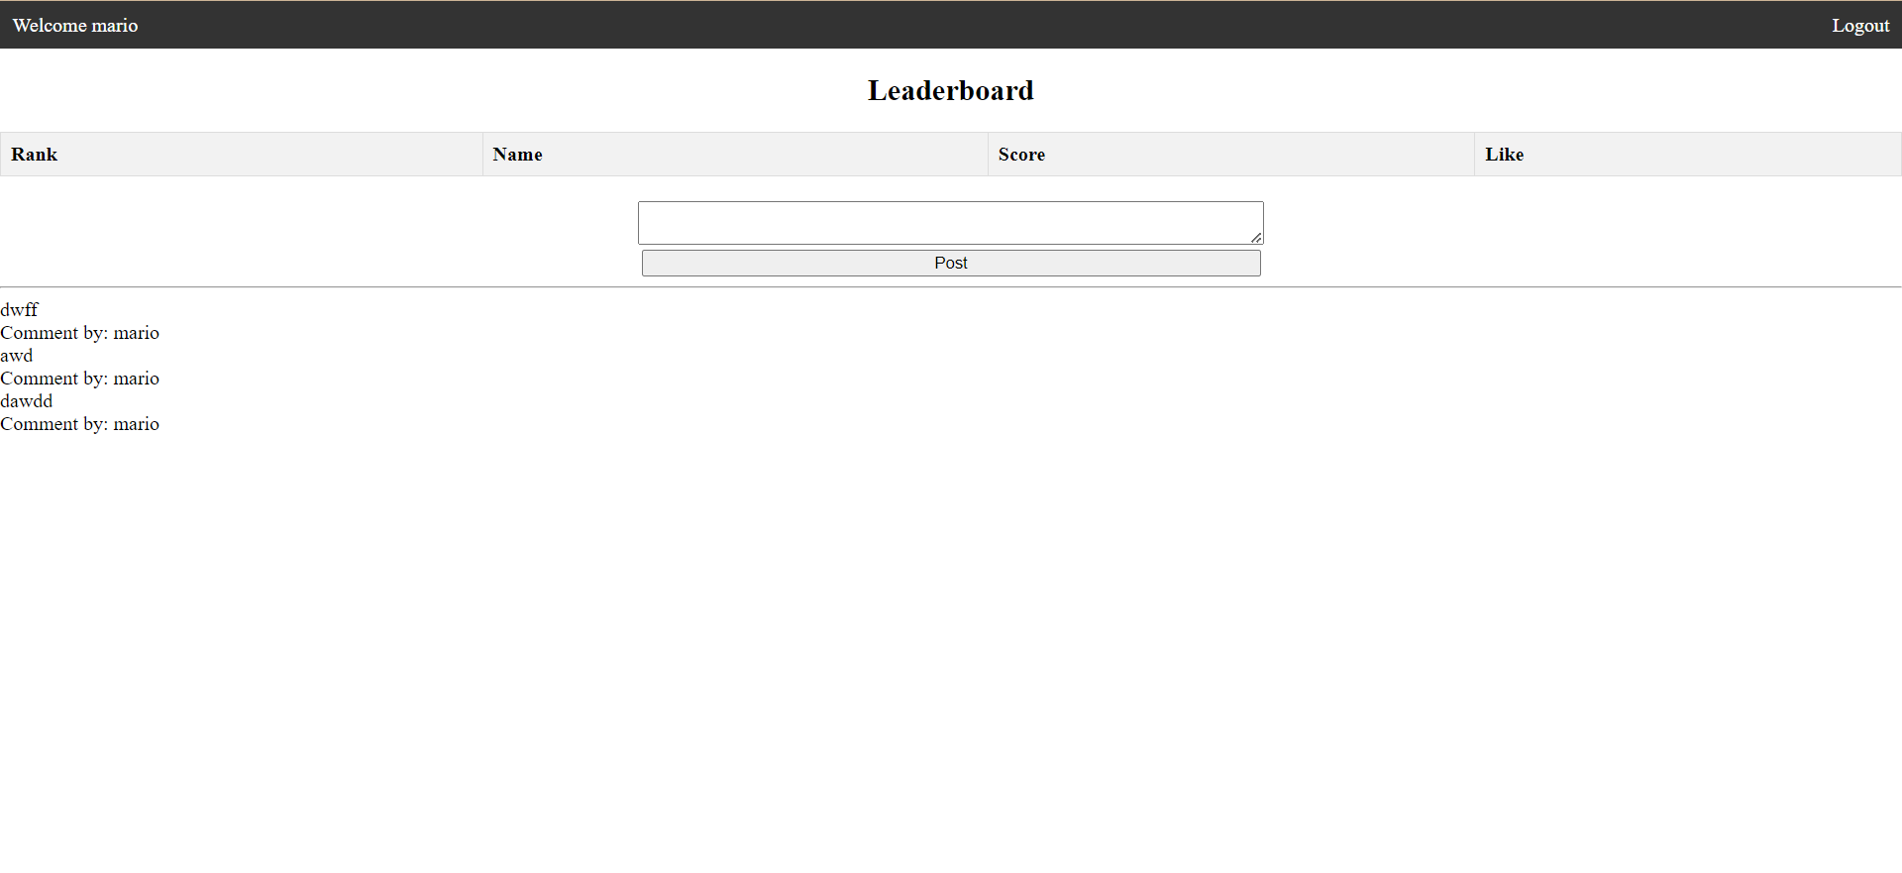

หน้า Leaderboard

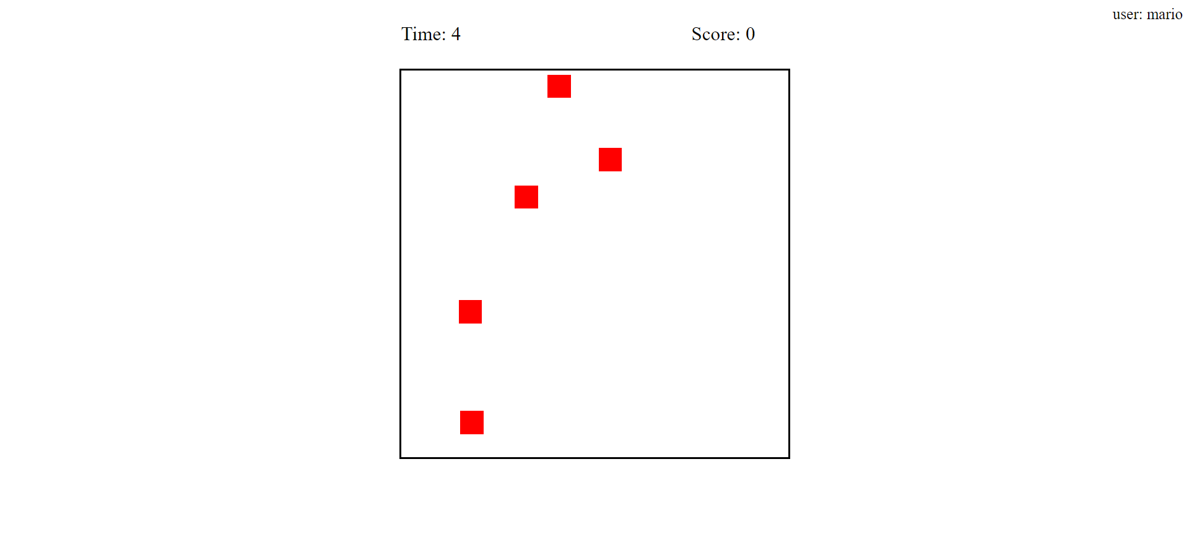

หน้า Game

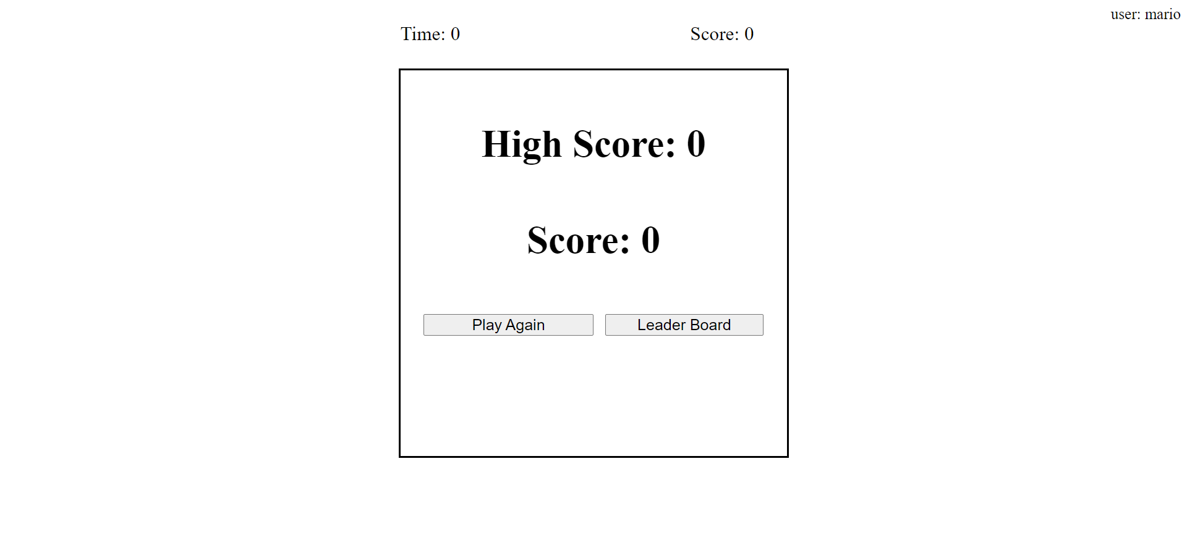

หน้า Result

ความคืบหน้าคือทำหน้า login และ register พร้อมบันทึกข้อมูลลงใน database เสร็จแล้ว แล้วก็ระบบเกมหลักก็ทำเสร็จแล้ว เหลือบันทึกข้อมูล high score ลง database ตอนนี้กำลังติดปัญหาในการดึงข้อมูลมาโชว์ใน Leaderboard กับเหลือตกแต่งหน้าเว็ปให้สวยงาม

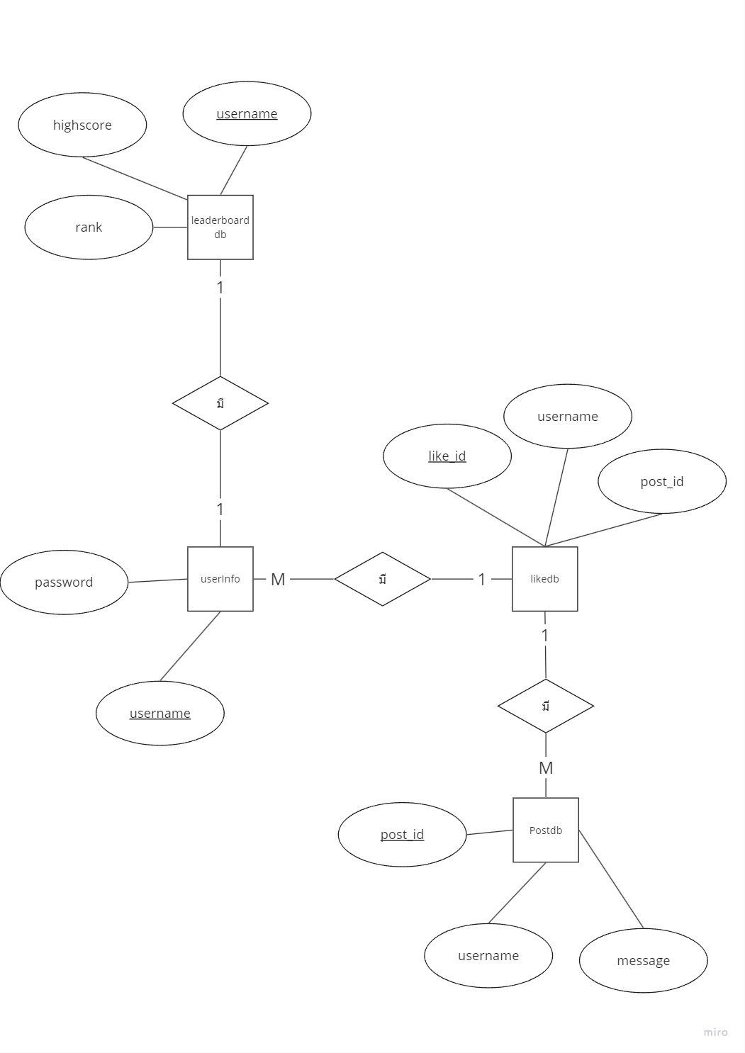การออกแบบฐานข้อมูล วิธีการเก็บข้อมูลและวิธีการเรียกแสดงผลข้อมูลเป็นอย่างไร (วาดรูป ลงสีได้) นศ. จะทำตามที่ออกแบบไว้ได้อย่างไร และตอนนี้ นศ. ทำได้ถึงขั้นไหนแล้ว และพบปัญหาในการทำหรือไม่อย่างไร :

ตอนนี้ทำ database ของ userinfo, postdb และ leaderboarddb เสร็จแล้วแต่ยัง bug ในการดึงข้อมูลในส่วนของ leaderboard ออกมาแสดงอยู่ กำลังพยายามแก้ไขในส่วนนี้